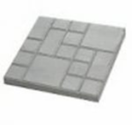  Квадрат сетка 25*25*2,5  Серая – 460 р/м2  Цветная - 560 р/м2 |  |  |  | 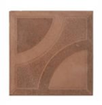  Квадрат круг 25*25*2,5  Серая – 460 р/м2  Цветная - 560 р/м2 |  | 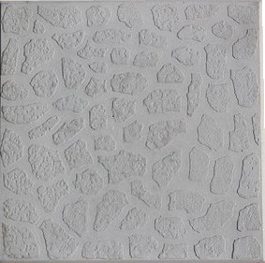  Галька 25*25*2,5  Серая – 460 р/м2  Цветная - 560 р/м2
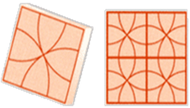  Радиус-цветок 25*25*2,5  Серая – 460 р/м2  Цветная - 560 р/м2 |  |  |  | 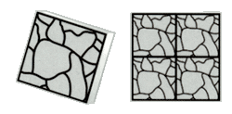  Песчаник 30*30*3  Серая – 500 р/м2  Цветная – 620 р/м2 |  | 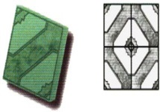  Зубок 30*30*3  Серая – 500 р/м2  Цветная – 620 р/м2
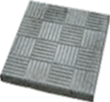  Паркет 30*30*3  Серая – 500 р/м2  Цветная – 620 р/м2 |  |  |  | 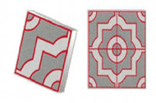  Ажур 30*30*3  Серая – 500 р/м2  Цветная – 620 р/м2 |  | 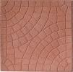  Паутинка 30*30*3  Серая – 500 р/м2  Цветная – 620 р/м2
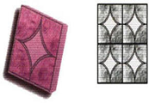  Звезда 30*30*3  Серая – 500 р/м2  Цветная – 620 р/м2 |  |  |  | 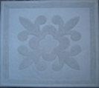  Кв краковский 30*30*3  Серая – 500 р/м2  Цветная – 620 р/м2 |  | 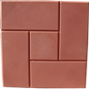  Калифорния 30*30*3  Серая – 500 р/м2  Цветная – 620 р/м2
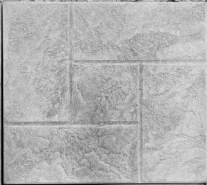  Калифорния камень 30*30*3  Серая – 500 р/м2  Цветная – 620 р/м2 |  |  |  | 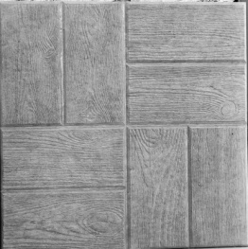  Флорида 30*30*3  Серая – 500 р/м2  Цветная – 620 р/м2 |  | 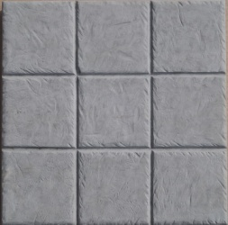  Ибица 30*30*3  Серая – 500 р/м2  Цветная – 620 р/м2
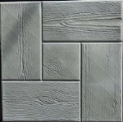  Калифорния доска 30*30*3  Серая – 500 р/м2  Цветная – 620 р/м2 |  |  |  | 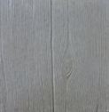  Две доски 30*30*3  Серая – 500 р/м2  Цветная – 620 р/м2 |  | 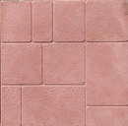  Старый город 30*30*3  Серая – 500 р/м2  Цветная – 620 р/м2
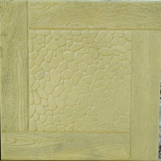  Черноморская 30*30*3  Серая – 500 р/м2  Цветная – 620 р/м2 |  |  |  | 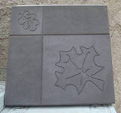  Лист осени 30*30*3  Серая – 500 р/м2  Цветная – 620 р/м2 |  | 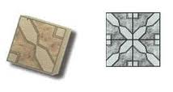  Косичка 30*30*3  Серая – 500 р/м2  Цветная – 620 р/м2
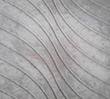  Волна 30*30*3  Серая – 500 р/м2  Цветная – 620 р/м2 |  |  |  | 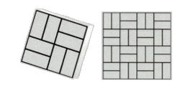  8 кирпичей 30*30*3  Серая – 500 р/м2  Цветная – 620 р/м2 |  | 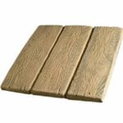  Три доски 30*30*3  Серая – 500 р/м2  Цветная – 620 р/м2
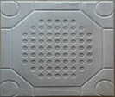  Кв Сицилия 30*30*3  Серая – 500 р/м2  Цветная – 620 р/м2 |  |  |  | 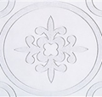  Круг краковский 30*30*3  Серая – 500 р/м2  Цветная – 620 р/м2 |  | 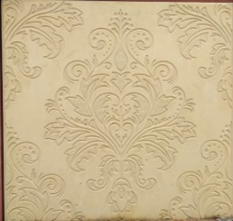  Борокко 30*30*3  Серая – 500 р/м2  Цветная – 620 р/м2
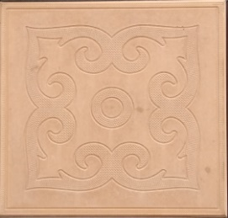  Кв краковский новый 30*30*3  Серая – 500 р/м2  Цветная – 620 р/м2 |  |  |  | 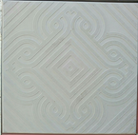  Магия востока 30*30*3  Серая – 500 р/м2  Цветная – 620 р/м2 |  | 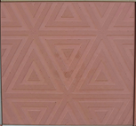  Кв треугольник 30*30*3  Серая – 500 р/м2  Цветная – 620 р/м2
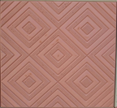  Калейдоскоп 30*30*3  Серая – 500 р/м2  Цветная – 620 р/м2 |  |  |  | 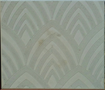  Лотос 30*30*3  Серая – 500 р/м2  Цветная – 620 р/м2 |  | 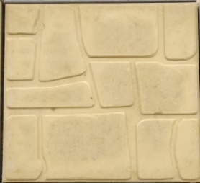  Мостовая 30*30*3  Серая – 500 р/м2  Цветная – 620 р/м2
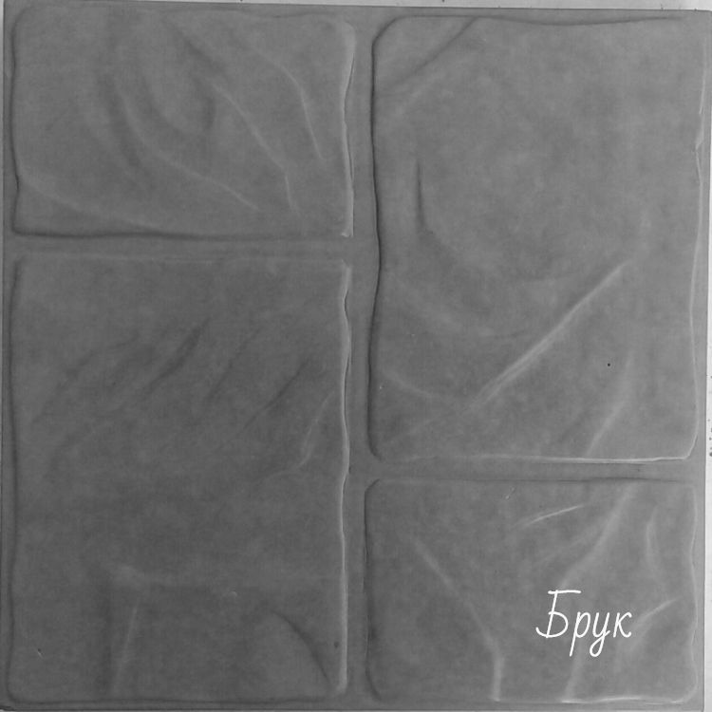  Брук 30*30*3  Серая – 500 р/м2  Цветная – 620 р/м2 |  |  |  | 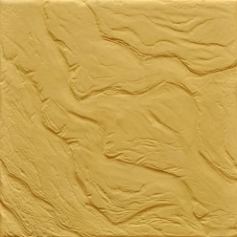  Сицилия Новая30*30*3  Серая – 500 р/м2  Цветная – 620 р/м2 |  | 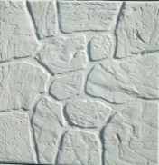  Бердь 30*30*3  Серая – 500 р/м2  Цветная – 620 р/м2
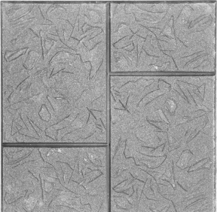  Осень 30*30*3  Серая – 500 р/м2  Цветная – 620 р/м2 |  |  |  | 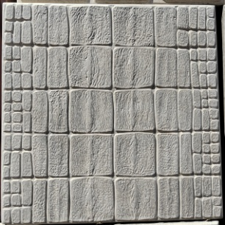  Крокодил 30*30*3  Серая – 500 р/м2  Цветная – 620 р/м2 |  | 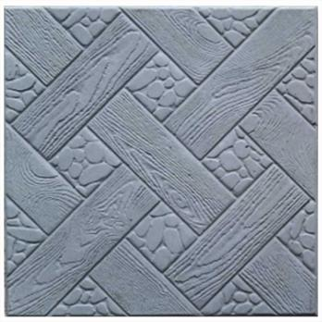  Ялта 30*30*3  Серая – 500 р/м2  Цветная – 620 р/м2
Лава 30*30*3,5  Серая – 540 р/м2  Цветная – 660 р/м2 |  |  |  | 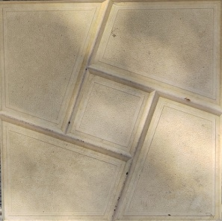  Секада 30*30*4  серая — 670 р/м2  цветная — 830 р/м2 |  | 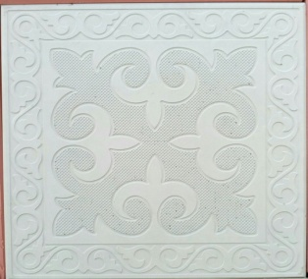  Квадрат Азия 30*30*4,5  Серая – 750 р/м2  Цветная – 900 р/м2
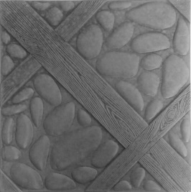  Рио 40*40*5  Серая – 830 р/м2  Цветная – 1030 р/м2 |  |  |  | Три доски 40*40*5  Серая – 830 р/м2  Цветная – 1030 р/м2 |  | 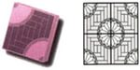  Квадрат ромашка 40*40*5  Серая – 830 р/м2  Цветная – 1030 р/м2
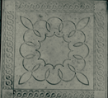  Восток узорный 40*40*5  Серая – 830 р/м2  Цветная – 1030 р/м2 |  |  |  | 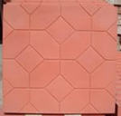  Ковер DZ 50*50*5  Серая – 830 р/м2  Цветная – 1030 р/м2 |  | 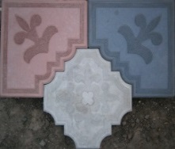  Вставка краковская 4,5 см  Серая – 725 р/м2  Цветная — 920 р/м2
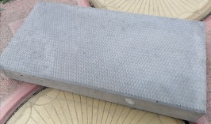  Ступень-добор 25*12*3,5  Серая – 70 р/шт  Цветная — 100 р/шт |  |  |  | 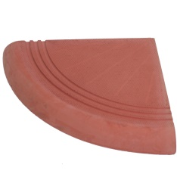  Ступень угловая  Серая – 220 р/шт  Цветная — 280 р/шт |  | 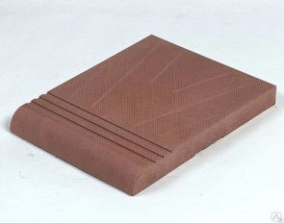  Ступень 30*25*3,5  Серая – 180 р/шт  Цветная — 240 р/шт
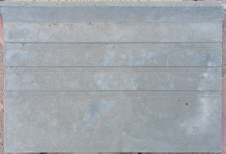  Подступенок  Серая – 180 р/шт  Цветная — 240 р/шт |  |  |  | 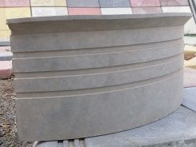  Подступенок угловой  Серая – 260 р/шт  Цветная — 330 р/шт |  | 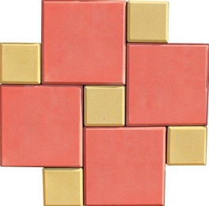  Антик  Серая –745/765 р/м2  Цветная — 940/960 р/м2
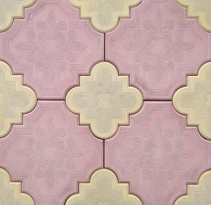  Клевер краковсаий  2,5 см 4,5 см |  |  |  | 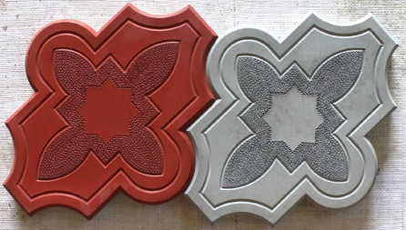  Клевер узорный  2,5 см 4,5 см |  | 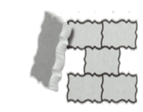  Шагрень волна  3,5 см 4,5 см
Сер – 520 р/м2  Цветная  — 640 р/м2 |  |  | Сер – 725 р/м2  Цветная  - 920 р/м2 | Сер – 520 р/м2  Цветная  — 640 р/м2 | Сер – 725 р/м2  Цветная  - 920 р/м2 | Сер – 555р/м2  Цветная — 730 р/м2 | Сер – 725 р/м2  Цветная  - 920 р/м2
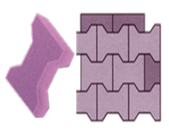  Двойной «Т»  3,5 см 4,5 см |  |  |  | 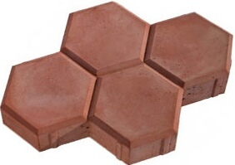  Соты  3,5 см 4,5 см |  | 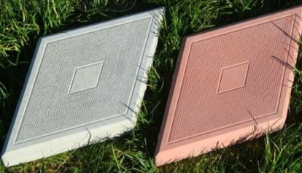  Ромб узорный  3,5 см 4,5 см
Сер – 555р/м2  Цветная — 730 р/м2 |  |  | Сер – 725 р/м2  Цветная  - 920 р/м2 | Сер – 555р/м2  Цветная — 730 р/м2 | Сер – 725 р/м2  Цветная  - 920 р/м2 | Сер – 555р/м2  Цветная — 730 р/м2 | Сер – 725 р/м2  Цветная  - 920 р/м2
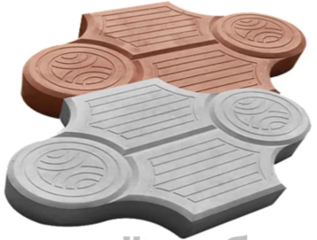  Рокко узорная  3,5 см 4,5 см |  |  |  | 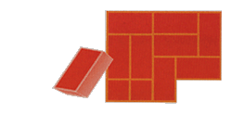  Кирпич шагрень  20*10*3 20*10*6
Сер – 550р/м2  Цветная — 725 р/м2 | Сер – 720 р/м2  Цветная — 915 р/м2 |  |  | Сер – 705 р/м2  Цветная — 870 р/м2 | Сер – 900 р/м2  Цветная — 1150 р/м2
Коло круг + крест 4,5 см  Серая – 725 р/м2  Цветная — 920 р/м2 |  |  |  | Коло полумесяц+полукрест  Серая – 725 р/м2  Цветная — 920 р/м2 |  | Коло вставка 4,5 см  Серая – 725 р/м2  Цветная — 920 р/м2
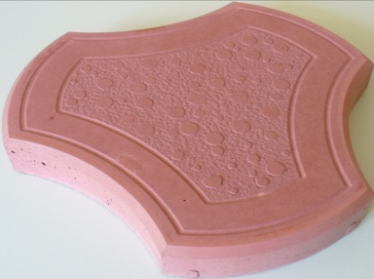  Ракушка-бикини 24*24*4  Серая – 685 р/м2  Цветная — 850 р/м2 |  |  |  | 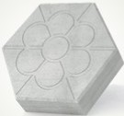  Шестигранник цветок 24*24*6  Серая –865 р/м2  Цветная — 1100 р/м2 |  | 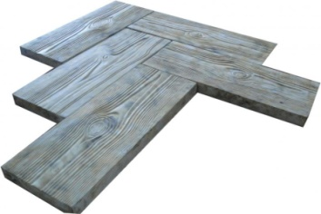  Три доски раздельные 30*10*4  Серая — 720 р/м2  Цветная — 910 р/м2
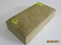  Английский булыжник 24,5*12,5*5,5  Серая –905 р/м2  Цветная — 1160 р/м2 |  |  |  | 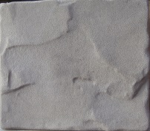  Брук BEST №2 15*14*4  Серая –730 р/м2  Цветная — 910 р/м2 |  | 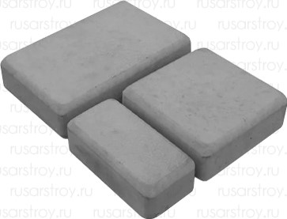  Римский брук 3 см  Серая — 715 р/м2  Цветная — 880 р/м2
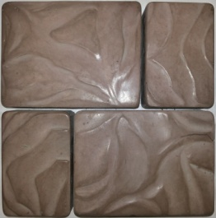  4 Камня  19,5*155; 15*9,5*5  Серая — 905 р/м2  Цветная — 1160 р/м2 |  |  |  | 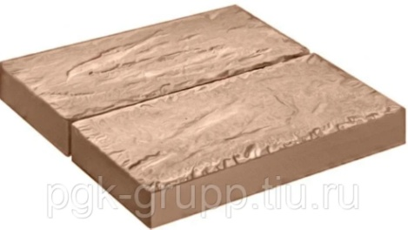  Кремль 30*15*5  Серая -895 р/м2  Цветная — 1130 р/м2 |  | 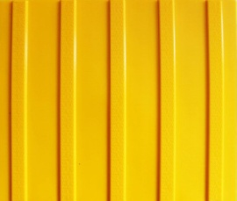  Тактильная плитка 30*30*5  (рифы продольные)  Серая — 190 р/шт  Цветная — 250 р/шт
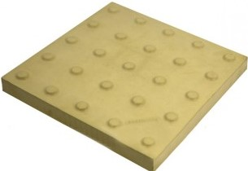  Тактильная плитка 30*30*5  (усеченный конус)  Серая — 190 р/шт  Цветная — 250 р/шт |  |  |  | 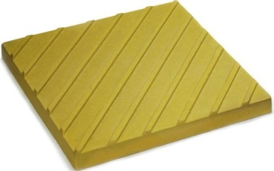  Тактильная плитка 30*30*5  (рифы диагональные)  Серая — 190 р/шт  Цветная — 250 р/шт
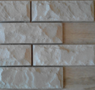  Камень облицовочный  7,6*24,8  Серая –460 р/м2  Цветная — 530 р/м2 |  |  |  | 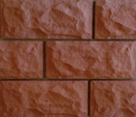  Камень облицовочный  27*12,5  Серая –440 р/м2  Цветная — 520 р/м2 |  | 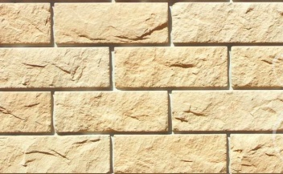  Камень облицовочный  7,6*16,2  Серая – 470 р/м2  Цветная — 540 р/м2
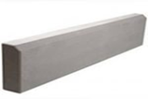  Бордюр тротуарный 100*22*7,5  Серый –300 р/шт  Цветной — 390 р/шт |  |  |  | 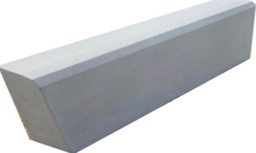  Бордюр односторонний 50*21*7  Серый — 145 р/шт  Цветной — 200 р/шт |  | 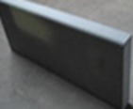  Бордюр тонкий  50х21х3,5  Серый –120 р/шт  Цветной — 185 р/шт
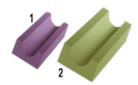  Водосток тонкий 50*16*6  Серый –140 р/шт  Цветной — 195 р/шт |  |  |  | Водосток 35*25*8  Серый –150 р/шт  Цветной — 215 р/шт |  | 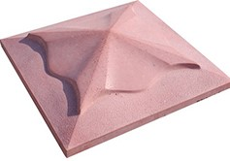  Крышка 4х -скатная 45*45  Серая – 460 р/шт  Цветная — 690 р/шт
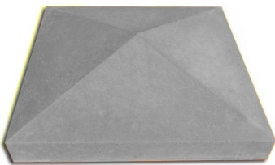  Крышка 4-х скатная 49*49  Серая – 480 р/шт  Цветная — 710 р/шт |  |  |  | 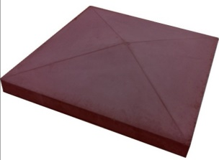  Крышка 4-х скатная 39*39  Серая – 390 р/шт  Цветная — 580 р/шт |  | 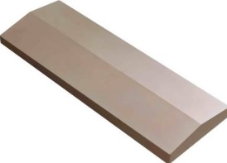  Крышка 2- скатная 50*18  Серая – 210 р/шт  Цветная — 280 р/шт
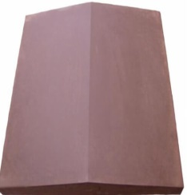  Крышка 2- скатная 39*27  Серая – 220 р/шт  Цветная — 290 р/шт |  |  |  | 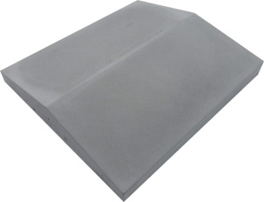  Крышка 2- скатная 39*35  Серая – 240 р/шт  Цветная — 310 р/шт |  | 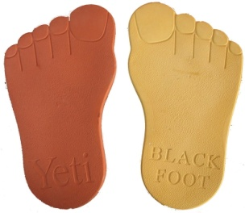  След  Серий — 270 р/шт  Цветной — 390 р/шт

